Introdução:

O quicksort é um algoritmo de ordenação que possui como base a estratégia de divisão e conquista, dividindo o problema de ordenação em sub-problemas menores e resolvendo-os recursivamente.

Funcionamento teórico:

Para iniciarmos o quicksort, devemos definir um valor dentro de nosso vetor que receberá o papel de pivot, ou seja, será um valor base que utilizaremos para dividir nosso problema de ordenação em um ou dois problemas menores. Uma boa escolha do pivot é essencial, pois pode alterar completamente a velocidade do algoritmo, mas isso será abordado a frente, neste momento, o pivot será sempre o último valor do vetor a ser ordenado.

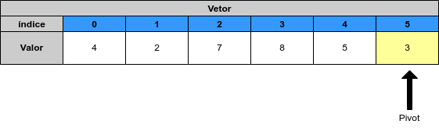
Para o próximo passo, vamos admitir duas váriaveis auxiliares, min, que deverá ser posicionado no inicio do vetor analisado e max, que deverá ser posicionado no final.

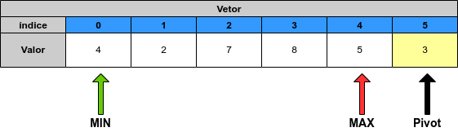
Agora, vamos varrer o vetor e fazer com que todos os valores maiores que o pivot fiquem a direita de max e todos os valores menores ou iguais ao pivot, fiquem a esquerda de min. Quando min e max se cruzarem, trocamos esta posição com o pivot, gerando um novo vetor como o a seguir:

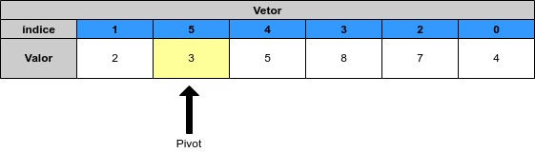

Por fim, com os dados separados, basta chamarmos o processo do quicksort recursivamente nos vetores gerados a direita e a esquerda do pivot.

<<<< GIF DO QUICKSORT >>>>

 | Pseudo-código: | Complexidade:
1 | QuickSort(vetor, min, max):
2 | | Se min < max então: | O(1)
3 | | | q ← particiona(vetor, min, max) | Θ(n)
4 | | | QuickSort(vetor, min, q-1) | T(k)
5 | | | QuickSort(vetor, q+1, max) | T(n-k)
6
7 | Particiona(vetor, min, max):
8 | | pivot ← vetor[max]
9 | | i ← min - 1
10 | | para j de min até max então:
11 | | | se vetor[j] < pivot então:
12 | | | | i ← i + 1
13 | | | | vetor[i] ↔ vetor[j]
14 | | se pivot < vetor[i+1] então:
15 | | | vetor[i+1] ↔ vetor[max]
16 | | retorna i+1

Análise em árvore:
Analisando o algoritmo temos que T(n) é a soma das linhas 3, 4 e 5, ou seja:
T(n) = Θ(n) + T(k) + T(n-k)

1. Pior caso:
Quando o pivot não divide o vetor, retirando apenas 1 elemento (o pivot) → k=1, deixando todo o peso da arvore para um dos lados. Ou seja, T(n) = Θ(n) + T(1) + T(n-1) → T(n) = Θ(n) + T(n-1), como representado na árvore a seguir:
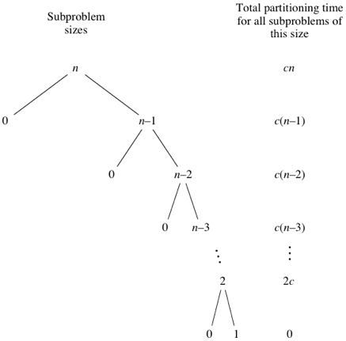
Com isso: T(n) = n + n-1 + n-2 + … + 1
Podemos deduzir que:
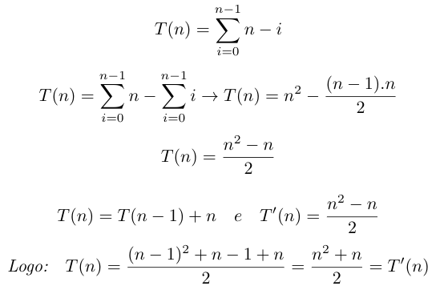

Portanto concluimos que para o pior caso a ordem do quick sort é (n^2+n)/2, ou seja, O(n^2)

2. Melhor caso:
Quando o pivot divide igualmente os valores, tendo x valores a sua esquerda e no maximo x+1 valores a sua direita (ou o contrário), por tanto k = n/2.
Ou seja, T(n) = Θ(n) + T(n/2) + T(n/2) → T(n) = Θ(n) + 2.T(n/2), como representado na árvore a seguir:

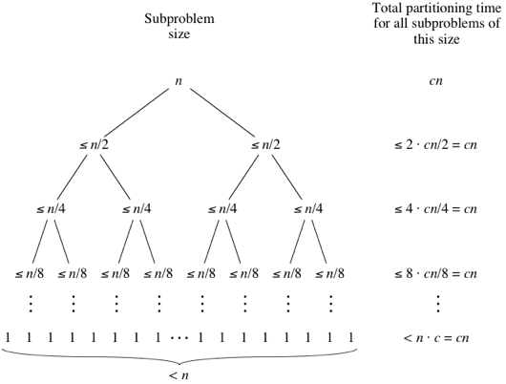
Podemos perceber que este problema se encaixa no segundo caso do teorema mestre, logo a complexidade é: Θ(n^{Log}₂⁽²⁾ . log(n)), ou seja, a complexidade é:
O( n.log(n) )

Observações:
Podemos perceber o como a escolha de um bom pivot impacta muito este algoritmo, pois decide se cairemos no melhor ou no pior caso, e portanto se a complexidade será O(n^2) ou O(n.log(n)).

Autor: Pedro Domingues

